**Povídání na téma léto, prázdniny** – jaké máme počasí, charakteristické znaky léta, jaké sporty můžeme v létě dělat, jak se v létě oblékáme, které letní ovoce dozrává jako první.

**Na co se těšíš o prázdninách?** Rozhovor s dětmi o tom, kam pojedou o prázdninách, na co se nejvíce těší, dovolená s rodiči, u babičky apod.

**JAK SE V LÉTĚ CHOVÁME** - **bezpečnost u vody**, proč a jak se chráníme proti slunci

**ČTENÍ KNÍŽEK S LETNÍ TÉMATIKOU** - např. Žbluňkovy nové plavky, Jak šel Žbluňk pro zmrzlinu

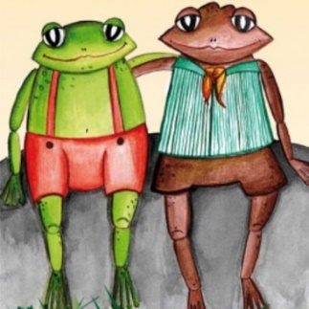

**VÝTVARNÉ ČINNOSTI** – skládání z papíru – námět lodička. V létě můžeme také plout na lodičce, parníku apod. Složíme si ji z barevného papíru. Rozvíjíme jemnou motoriku, přesnost při překládání.

Malování melounů a výroba papírové zmrzliny.

**NAUČÍME SE PÍSEŇ „PRÁZDNINY**“ – rytmizace slov, doprovod na hudební nástroje

**Vycházky do Tichého údolí, k Únětickému potoku.**

Pozorování živočichů u potůčku. Dle přání dětí na Výhledské hřiště, Lysolaje.

